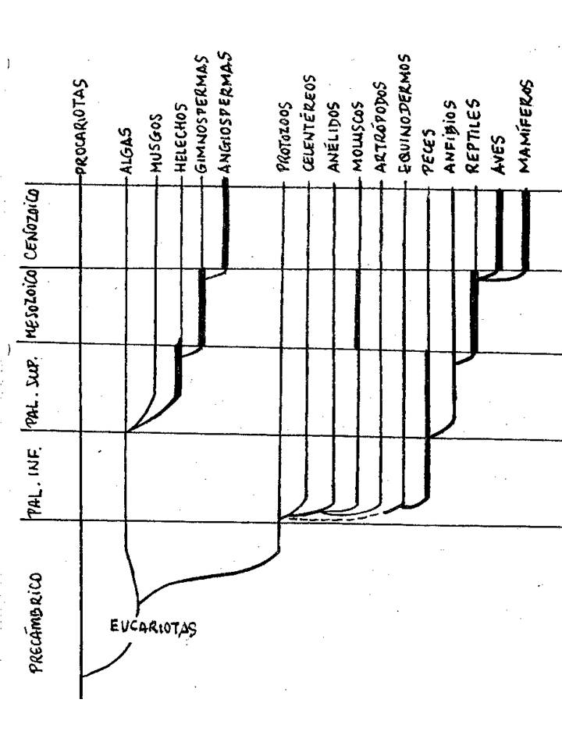
Interpreta el árbol filogenético de la izquierda:
- ¿Cuándo aparecieron los mamíferos?
- ¿De qué grupo animal proceden?
- ¿Cuál fue el período de apogeo de los reptiles?
- ¿Qué otros grupos animales y vegetales fueron dominantes en ese período?
- ¿De qué grupo proceden las aves?
- ¿En qué momento aparecieron los primeros vegetales terrestres?
- ¿Cómo se detecta la explosión de vida del Cámbrico?
- ¿Cómo queda reflejada en el gráfico la extinción finicretácica?

